***ENTORNOS DE DESARROLLO***

*UNIDAD 5*

*TAREA ED05*

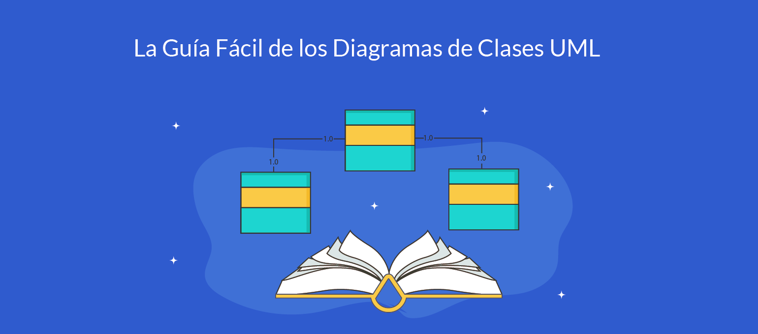

**

**

**

**

**

**

**

DAVID MEDINA GARCIA

**EJERCICIO 1**

**Tabla de sustantivos**

|  |  |  |
| --- | --- | --- |
| **Sustantivo** | **Atributos** | **Métodos** |
| **Batería** | **Duración**  **Número de ciclos**  **Estatus** | **Comprobar estado**  **Mostrar estatus**  **<<getters>>**  **<<setters>>** |
| **Sensor** | **Tipo de sensor**  **Estatus** | **Informar estado**  **<<getters>>**  **<<setters>>** |
| **Moto** | **Potencia del motor**  **Modelo de PCB**  **Modelo de DCB** | **Arrancar**  **Comprobar estado de la batería**  **Actualizar firmware de PCB**  **Actualizar firmware DCB**  **<<getters>>**  **<<setters>>** |
| **DCB (Drive Controller Board)** | **Modelo**  **Revisión**  **Año**  **BioRecognize** | **Preguntar por estado de la batería**  **Actualizar firmware**  **Arrancar si reconoce rider**  **<<getters>>**  **<<setters>>** |
| **Módulo BioRecognize** | **rider** | **reconocer rider**  **<<getters>>**  **<<setters>>** |
| **PCB (Power Controller Board)** | **Modelo**  **Revisión**  **Año**  **Flujo eléctrico** | **Controlar flujo eléctrico al motor**  **Actualizar firmware**  **<<getters>>**  **<<setters>>** |
| **Motor eléctrico** | **Potencia**  **Sentido de giro** | **Recibir flujo eléctrico**  **Girar en sentido CW**  **Girar en sentido CCW**  **<<getters>>**  **<<setters>>** |
| **Acelerómetro** | **Tipo de acelerómetro**  **Modelo** | **Detectar aceleración**  **<<getters>>**  **<<setters>>** |
| **Giroscopio** | **Tipo de giroscopio**  **Modelo** | **Detectar giro**  **<<getters>>**  **<<setters>>** |
| **Sensor de ruta** | **Conexión directa al cerebro de Tetsuo**  **Modelo** | **Indicar si acelerar**  **Girar**  **parar**  **<<getters>>**  **<<setters>>** |

**Diagrama de clases**

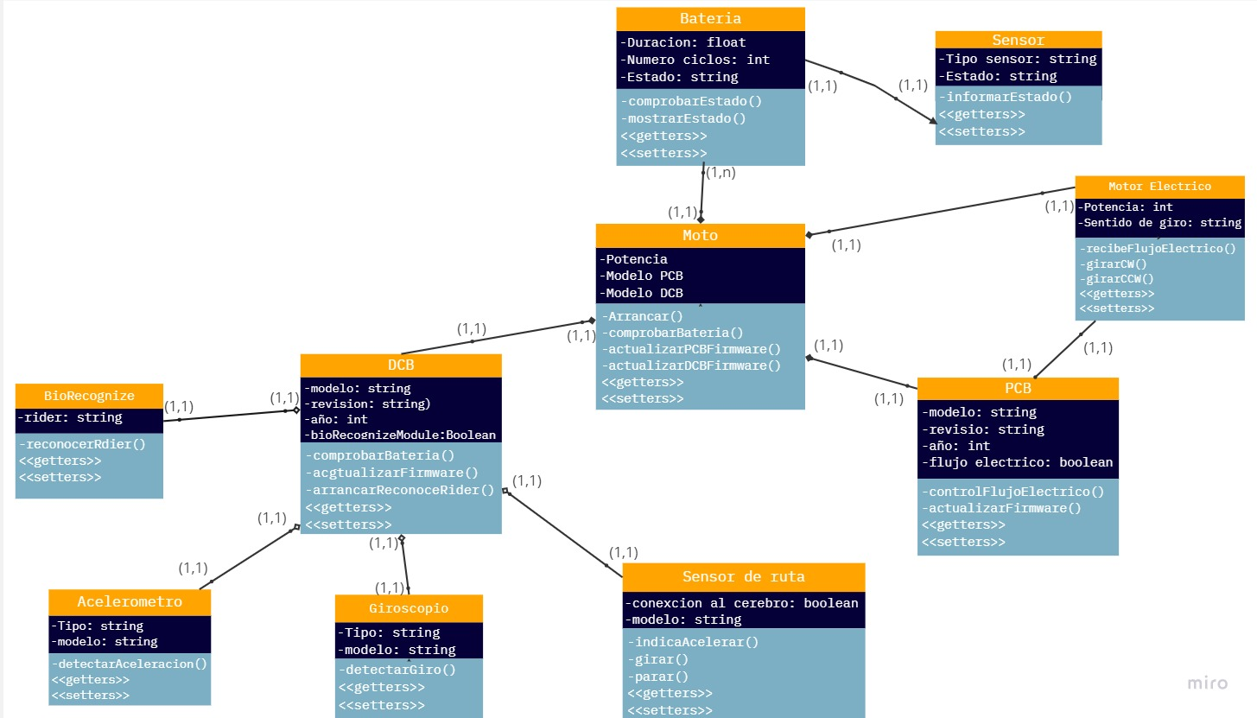

**EJERCICIO 2**

|  |  |  |
| --- | --- | --- |
| **Sustantivo** | **Atributos** | **Métodos** |
| **Cliente** | **Nombre**  **DNI**  **Fecha nacimiento**  **Información de contacto** | **Realizar compra**  **Seleccionar asientos**  **Realizar pago**  **Reservar entradas**  **Cancelar reserva**  **<<getters>>**  **<<setters>>** |
| **Entrada** | **Localizador único**  **Precio**  **descuento especial**  **estado**  **Máximo de entradas**  **entradas reservadas**  **tiempo de bloqueo** | **<<getters>>**  **<<setters>>** |
| **Evento** | **Nombre**  **Lugar**  **Fecha**  **Patrocinador**  **tipo de evento cultural**  **promotor** | **Mostrar sesiones disponibles**  **Mostrar eventos por día**  **Mostrar información del evento**  **<<getters>>**  **<<setters>>** |
| **Día** | **Fecha** | **Mostrar eventos del día**  **<<getters>>**  **<<setters>>** |
| **Lugar** | **Nombre**  **Dirección**  **plano maestro** | **Actualizar disponibilidad de asientos**  **Mostrar información del lugar**  **<<getters>>**  **<<setters>>** |
| **Sesión** | **Hora**  **Fecha**  **Lugar**  **asientos disponibles** | **Mostrar información de la sesión**  **<<getters>>**  **<<setters>>** |
| **Asiento** | **Identificador**  **Estado**  **Fila**  **Número**  **Zona**  **precio** | **Reservar asiento**  **Actualizar estado de asiento**  **<<getters>>**  **<<setters>>** |
| **Plano maestro** | **Asientos disponibles**  **Asientos ocupados** | **Mostrar el Plano**  **Elegir asientos**  **Actualizar el Plano**  **<<getters>>**  **<<setters>>** |
| **Precio** | **Precio de entrada**  **Descuentos**  **IVA** | **Calcular precio**  **<<getters>>**  **<<setters>>** |
| **Patrocinador** | **Nombre**  **número de entradas reservadas** | **<<getters>>**  **<<setters>>** |
| **Promotor** | **Nombre** | **<<getters>>**  **<<setters>>** |
| **Tipo de evento** | **Teatro**  **Concierto**  **Feria**  **Cine**  **Deportivo** | **<<getters>>**  **<<setters>>** |
| **Descuento** | **Porcentaje de descuento** | **<<getters>>**  **<<setters>>** |
| **Pantalla resumen** | **Nombre del evento**  **Lugar**  **Fecha**  **Hora**  **asientos reservados**  **precio** | **Mostrar pantalla resumen**  **<<getters>>**  **<<setters>>** |
| **Cliente premium** | **Descuento adicional** | **<<getters>>**  **<<setters>>** |
| **Datos personales** | **Información personal del cliente** | **<<getters>>**  **<<setters>>** |
| **Sistema** | **Datos personales**  **Información del cliente**  **Información del evento** | **Solicitar datos**  **Generar fichero**  **<<getters>>**  **<<setters>>** |
| **Registro ventas** | **Fecha de la transacción**  **detalles del evento**  **precio**  **asiento**  **DNI** | **Registrar venta**  **<<getters>>**  **<<setters>>** |

